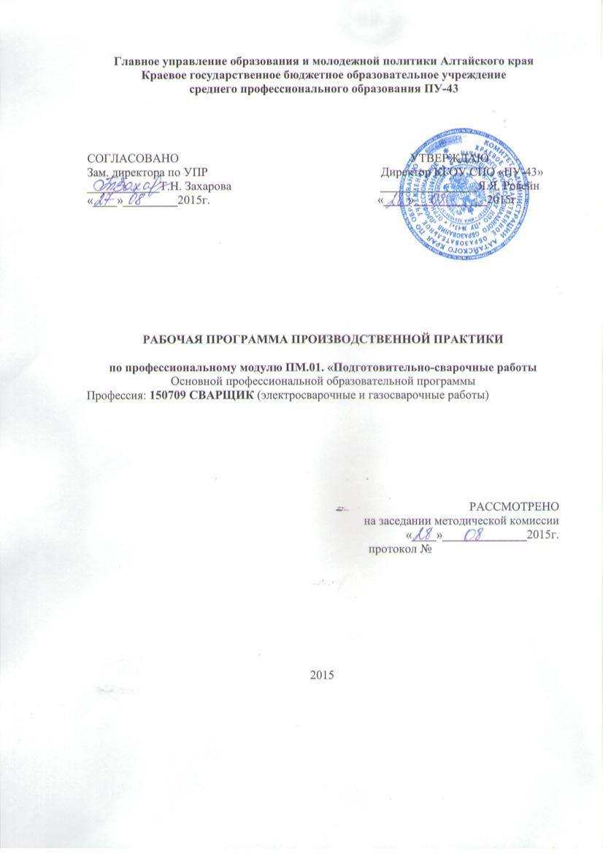
ПАСПОРТ РАБОЧЕЙ ПРОГРАММЫ ПРОИЗВОДСТВЕННОЙ ПРАКТИКИ 01

Программа производственной практики профессионального модуля «Подготовительно- сварочные работы» составлена для комплексного освоения обучающимся профессиональной деятельности по профессии начального профессионального образования по профессии 150709.02 Сварщик (электросварочные и газосварочные работы), формирования общих и профессиональных компетенций, а также приобретения опыта практической работы обучающимся по профессии.
Задачей производственной практики является:

 закрепление и совершенствование приобретенных в процессе обучения профессиональных умений обучающихся по изучаемой профессии; развитие общих и профессиональных компетенций;
освоение современных производственных процессов;
адаптация обучающихся к конкретным условиям деятельности организаций различных организационно-правовых форм
Основанием для разработки данной программы являются следующие документы:
Федеральный государственный образовательный стандарт по профессии начального профессионального образования 150709.02 Сварщик (электросварочные и газосварочные работы.

Перечень профессий с специальностей среднего профессионального образования , утвержденный приказом Министерства образования и науки РФ от 28.10.2013 г. № 1199;
Единый тарифно-квалификационный справочник;
Разъяснения /И.М. Реморенко/ по формированию примерных программ профессиональных модулей начального и среднего профессионального образования на основе ФГОС НПО и СПО;
Положение об учебной практике (производственном обучении) и производственной практике обучающихся, осваивающих основные профессиональны образовательные программы
Производственная практика обучающихся проводится в организациях на основе прямых договоров, заключаемых между образовательным учреждением и каждой организацией, куда направляются обучающиеся. Договором предусмотрены права и обязанности сторон. Сроки проведения практики устанавливаются образовательным учреждением в соответствии с ОПОП НПО.
Практика осуществляется как непрерывно, так и путем чередования с теоретическими занятиями по дням (неделям) при условии обеспечения связи между содержанием практики и результатами обучения в рамках модуля.
Производственная практика проводится на предприятиях города,
района и за пределами территории расположения училища. Место практики выбирается при наличии на предприятии сварочных постов или цехов, а также по территориальному признаку проживания обучающихся.
В организации и проведении практики участвуют образовательное учреждение и принимающая организация.
Образовательное учреждение:

планирует и утверждает в учебном плане все виды практики в соответствии с ОПОП, с учетом договоров с организациями;
заключает договоры на организацию и проведение практики;
совместно с организацией определяет объекты практики, согласовывает программу и планируемые результаты практики;
контролирует реализацию программы и условия проведения практики организациями, выполнение требований охраны труда, безопасности
жизнедеятельности и пожарной безопасности в соответствии с правилами и нормами, в том числе отраслевыми;
организует процедуру оценки общих и профессиональных компетенций, освоенных обучающимися, в ходе прохождения практики.

Организации, участвующие в организации и проведении практики: заключают договоры на организацию и проведение практики;
согласовывают программу, планируемые результаты практики и задание на практику, участвуют в формировании оценочного материала для оценки общих и профессиональных компетенций, освоенных обучающимися, в ходе прохождения практики;
издают приказ о прохождении практики обучающимися;
предоставляют рабочие места практикантам, назначают руководителей практики, определяют наставников;
обеспечивают безопасные условия прохождения практики обучающимися; проводят инструктаж обучающихся по ознакомлению с требованиями охраны труда, безопасности жизнедеятельности и пожарной безопасности в организации.
Обучающиеся, осваивающие профессиональный модуль при прохождении практики в организациях:
полностью выполняют задания, предусмотренные программами практики; соблюдают действующие в организациях правила внутреннего трудового распорядка;
строго соблюдают требования охраны труда, безопасности жизнедеятельности и пожарной безопасности.
Организацию и руководство практикой осуществляют руководители практики от образовательного учреждения и от организации.

Общее руководство и контроль за практикой от образовательного учреждения осуществляет заместитель директора по учебно-производственной работе.
Непосредственное руководство практикой учебной группы осуществляется мастером производственного обучения.

В период прохождения производственной практики с момента зачисления обучающихся на них распространяются требования охраны труда и правила внутреннего распорядка, действующие в организации, а также трудовое законодательство, в том числе в части государственного социального страхования.

Результаты практики определяются программами практики, разрабатываемыми образовательным учреждением совместно с организациями.
Практика завершается оценкой или зачетом обучающихся освоенных общих и профессиональных компетенций. По завершению производственной практики обучающиеся выполняют выпускную практическую квалификационную работу по профессии.
Результаты прохождения практики обучающимися представляются в образовательное учреждение и учитываются при итоговой аттестации.

В результате прохождения учебной и производственной практик обучающийся должен иметь практический опыт:
выполнения типовых слесарных операций, применяемых при подготовке металла к сварке;
подготовки баллонов, регулирующей и коммуникационной аппаратуры для сварки и резки;
выполнения сборки изделия под сварку; проверки точности сборки;
уметь:
выполнять правку и гибку, разметку, рубку, резку механическую, опиливание металла; подготавливать газовые баллоны к работе;
выполнять сборку изделий под сварку в сборочно-сварочных приспособлениях и прихватками;
проверять точность и качество сборки
СОДЕРЖАНИЕ ОБУЧЕНИЯ ПО ПРОИЗВОДСТВЕННОЙ ПРАКТИКЕ ПМ01

Наименование разделов и тем производственной практики | Содержание производственной практики | Количество часов
1 | 2 | 3
Раздел 1. Подготовка металла к сварке. |  | 30
Тема 1.1. Выполнение слесарных работ | - Первоначальная обработка металла: зачистка, правка и вырезка заготовок.  - Изготовление деталей: разметка, резка, штамповка, зачистка, подготовка кромок под сварку без разделки и с разделкой кромок или отбортовка и гибка деталей.  - Изготовление и подготовка деталей каркасов бортового тента к сварке.  - Изготовление и подготовка деталей металлического контейнера к сварке.  - Изготовление и подготовка деталей поддонов к станкам под сварку.  - Изготовление и подготовка деталей двутавровой балки под сварку.  - Изготовление и подготовка деталей рам баков трансформаторов к сварке.  - Изготовление и подготовка деталей рам матрацев кроватей к сварке.  - Контроль качества выполненной работы.
. Раздел 2. Технология сборки изделий под сварку |  | 30
Тема 2.1.2. Сборка изделий под сварку | - Сборка каркасов бортового тента на прихватках.  - Сборка деталей металлического контейнера на прихватках и с помощью приспособлений.  - Сборка деталей двутавровой балки в кондукторах и на прихватках.  - Сборка рам матрацев и сеток к ним на прихватках.

- Сборка узлов трубопроводов на прихватках.
- Сборка каркасов железнодорожных вагонов на прихватках.
- Сборка кожухов котлов обогрева с помощью прихваток.
- контроль качества выполненной работы.
 | всего | 60

  - УСЛОВИЯ РЕАЛИЗАЦИИ ПРОГРАММЫ ПРОФЕССИОНАЛЬНОГО МОДУЛЯ

2. 1.Требования к минимальному материально-техническому обеспечению
Реализация программы модуля предполагает наличие учебных кабинетов технической графики; безопасности жизнедеятельности и охраны труда; теоретических основ сварки и резки металлов. Мастерских: слесарная; сварочная.
Оборудование учебного кабинета и рабочих мест кабинета соответствует количеству учащихся в группе.
Технические средства обучения: компьютер с мультимедийным проектором, медиотека, интерактивная доска, аудиовизуальные, компьютерные и телекоммуникационные средства. Оборудование мастерских и рабочих мест мастерских (слесарной и сварочной): соответствует количеству учащихся в подгруппе (при наполняемости группы-24 человека) занятия проводятся по подгруппам по 12 человек; соответствует нормативам материального обеспечения государственного стандарта данного модуля – сварочные аппараты переменного и постоянного тока, рабочие места для слесарной обработки деталей, сверлильный и заточной станки, наборы слесарных инструментов, сборочные приспособления, газосварочное и газорезательное оборудование.
Реализация программы модуля предполагает обязательную производственную практику, которая проходит на объектах предприятий (социальных партнеров) – сварочный цех ЗАО
«Алейскзернопродукт», тепловые сети г. Алейск, и других предприятий малого и среднего бизнеса

4.2. Информационное обеспечение обучения.

Перечень учебных изданий, Интернет –ресурсов, дополнительной литературы.

УЧЕБНАЯ ЛИТЕРАТУРА ПО ПРОФЕССИИ «СВАРЩИК ( электросварочные и газосварочные работы)

№ п.п. | Наименование учебного пособия, учебника | Автор, группа авторов | Год Издания,  издательство | Примечание
1 | Сварка в промышленном строительстве | Алексеев Е.К. Мельник В.И. | 1977г. Москва  «Стройиздат»
2. | Материаловедение (металлообработка) | Адаскин А.М. Зуев В.М. | 2004 Москва  «Академия»
3 | Справочник сварщика - строителя | Бондарь В.Х. Шкуратовский Г.Д. | 1982  Киев  «Будивельник»
4 | Сварка и резка металлов | Глизманенко Д.Л. | 1968Москва  «Высшая школа»
5 | Сварные конструкции | Куркин С.А. Николаев Г.А. | 1991Москва  «Высшая школа»
6 | Сварка и резка материалов | под редакцией Казакова Ю.В. | 2001Москва  «Академия»
7 | Справочная книга сварщика | Китаев А.М. Китаев Я.А. | 1985Москва  «Машиностроение»
8 | Материаловедение для слесарей - монтажников | Мускат Л.В. | 1970  Москва «Высшая школа»
9 | Электродуговая сварка металлов | Мотяхов М.А. | 1975Москва  «Высшая школа»
10 | Сварочные работы | Маслов В.И. | 2001 Москва ПрофОбрИздат

11 | Справочник молодого газосварщика и газорезчика | Никифоров Н.И.,  НешумоваС.П., Антонов И.А. | 1990Москва  «Высшая школа»
12 | Сварка и резка металлов | Рыбаков В.М. | 1977 Москва  «Высшая школа»
13 | Справочник молодого электросварщика | Сергеев Н.П. | 1975 Москва  «Высшая школа»
14 | Сопротивление материалов | Степин П.А. | 1979 Москва  «Высшая школа»
15 | Сварка и резка металлов | Ханапетов М.В. | 1987 Москва  «Стройиздат»
16 | СВАРОЧНОЕ ДЕЛО  Сварка и резка металлов | Чернышов Г.Г. | 2010Москва  «Академия»
17 | Иллюстрированное пособие СВАРЩИКА | Составители Лосев В.А., Юхин Н.А. | 2000 Москва  «Соуэло»
18 | Иллюстрированное пособие ГАЗОСВАРЩИК | Составитель Юхин Н.А. | 2006 Москва  «Академия»
19 | Основные сведения по технической механике | Гольдин И.И. | 1986 Москва  «Высшая школа»

Информационное обеспечение обучения.

Перечень рекомендуемых учебных изданий, Интернет-ресурсов, дополнительной литературы. Основные источники:
Нормативные документы: ГОСТ 5264-80.
ГОСТ 14771-76.
ГОСТ 16037-80.
- Виноградов В.С. Электрическая дуговая сварка : учебник для нач. проф.образования/В.С. Виноградов, -2-е изд., стер.-М.: Издательский центр. «Академия», 2008.-320с
- Казаков Ю.В. и др. Сварки и резка металлов – М.: АСАDЕМА, 2000
- Куликов О.Н. Охрана труда при производстве сварочных работ: учеб. пособие для нач. проф. образования /О.Н. Куликов, Е.Е. Ролин.-5-е изд., стер.-М.: Издательский центр. «Академия», 2008.-176с.
- Маслов В.И. Сварочные работы – М.: 2002
- Пакет учебных элементов по профессии «Электросварщик ручной дуговой сварки» (в4-х ч.)- Изд. Дом «Новый учебник»,2004
- Пособие по безопасному проведению сварочных работ. -М.: Изд-во НЦЭНАС, 2007.
Сварка и резка материалов: учебн. пособие для нач. проф. Образования/(М.Д.Банов, Ю.В.Казаков,

ПРИЛОЖЕНИЕ А. Задание на практику

Краевое государственное бюджетное профессиональное образовательное учреждение
«Алейский технологический технику»

Группа –__________________
Профессия ___________________________________________________________
ЗАДАНИЕ НА ПРАКТИКУ

Выдано студенту(ке)

Руководитель практики:
(ф., и., о)

( должность, ф., и., о руководителя практики)
Рабочая программа практики
1 | Наименование темы, раздела | Перечень работ | Количество часов
2 | Тема 1.
3 | Тема 2.
4 | Тема 3.
5
6
7
8
9 | Подведение итогов, написание отчета о пройденной практике
10 | Защита отчета (дифференцированный зачет)

Начало практики:
20
года

Конец практики: Задание выдал
20
года

(ф., и., о.) (подпись руководителя практики от техникума )

Задание принял

(ф., и., о.) (подпись студента)

ПРИЛОЖЕНИЕ Б. Дневник прохождения практики
Краевое государственное бюджетное профессиональное образовательное учреждение
«Алейский технологический технику»
Дневник прохождения практики

Студента(ки)
курса, обучающегося (щейся) по профессии

(наименование профессии )

Место практики ____________________________________________________________________
(название предприятия)
Руководитель практики от предприятия
(фамилия, имя, отчество)

(ф., и., о)

Дата | Наименование работы | Результат работы (оценка) | Подпись руководителя
1 | 2 | 4
 | Тема 1.1.
и так далее |  | Перечень конкретно выполненных работ
 | Подведение итогов, написание отчета о пройденной практике.
 | Защита отчета

Начало практики: | 20 | года
Конец практики: | 20 | года
Содержание и объем выполненных работ подтверждаю:
- руководитель практики от предприятия
/

(подпись) (ф. и., о.)

- руководитель практики от техникума
/
(подпись) (ф. и., о.)

ПРИЛОЖЕНИЕ В. Шаблон титульного листа

Краевое государственное бюджетное профессиональное образовательное учреждение
«Алейский технологический технику»

ОТЧЕТ ПО ПРАКТИКЕ

Фамилия _____________________________
Имя ___________________________________
Отчество _____________________________
Профессия ____________________________

Курс
Группа

Место прохождения производственной практики

Руководитель практики от техникума

Руководитель практики от предприятия

Начало практики « »
20 г.

Окончание практики « »
20 г.

Оценка

Алейск , 2015 г.

ПРИЛОЖЕНИЕ Г. Шаблон характеристики
Характеристика

На студента(ку)
курса, обучающемуся (щейся) по профессии

(наименование профессии )

(ф., и., о)

База практики Сроки практики

(наименование организации) (период прохождения практики)

- Описываем все, чем довелось заниматься во время практики – 6-7 строчек о том, какие задачи ставились и как грамотно они исполнялись, стоит упомянуть и о способности принимать самостоятельные решения, инициативность, способность проведения анализа производства и заключенных договоров.

- С чем новым пришлось познакомиться, какими методами удалось овладеть, какие новые производственный вершины были взяты за этот период.

- Описываем то, какими знания и навыки были продемонстрированы.

- Как показал практикант себя в общении, какой интерес к производственным задачам проявлялся. Стоит упомянуть про пунктуальность и адекватность реакции на критику и замечания старших коллег. Дисциплинированность, аккуратность и так далее.

Заканчивается характеристика фразой – «Студент такой-то за прохождение практики заслуживает оценки « ».

Подпись и печать представителей от предприятия (директор, заместитель, руководитель практики и т.д.)

ПРИЛОЖЕНИЕ Д. Аттестационный лист

АТТЕСТАЦИОННЫЙ ЛИСТ ПО ОСВОЕНИЮ ПРОФЕССИОНАЛЬНЫХ КОМПЕТЕНЦИЙ В ПЕРИОД ПРАКТИКИ

ПМ
(вид практики)

Обучающийся (аяся) на
(ФИО студента) курсе по профессии

успешно прошел(ла) практику по профессиональному модулю в объеме
часов с

« » 201

№ п/п | Наименование темы | ПК | Оценка (освоена, неосвоена)

Дата «__»_________20______г

Руководитель практики от организации

